2008年重庆市中等职业学校电子技能竞赛（学生组）考题

考题名称：环境湿度控制器
完成时间：4小时

一、原理简介

电路说明部分 二、装配及调试说明

三、电路所需器件介绍

一、元件筛选与测试（15分）

考题目录 考题答卷部分 二、电路焊接与组装（30分）

三、电路调试（40分）

电路设计软件PROTEL DXP 2004应用部分（15分）

学 校：
姓 名：
考 号：
工 位 号：

电路相关说明部分

一、原理简介
环境湿度控制器（以下简称湿度控制器）的组成原理如图1所示，印刷电路如图2所示。电路主要由湿敏电容、湿度/频率转换电路、基准脉冲发生电路、频率比较电路和湿度控制输出电路组成。
湿敏电容HS1101和TLC555等组成湿度/频率转换电路，转换电路将湿度物理量转换为与湿度大小相对应的脉冲频率；集成电路U3与外部RC元件组成基准脉冲发生器，经过12级分频后将信号输出；脉冲频率比较电路由U2和部分外围元件组成，频率比较电路接受来自湿度/频率转换电路和基准脉冲发生电路的信号，比较结果经D触发器锁存后输出驱动继电器K1吸合。
具体效果如下：对湿敏电容轻微哈气，使湿敏电容周围的相对湿度增大，湿度/频率转换电路输出频率降低，当脉冲频率低于设定值（对应相对湿度90％RH）时，湿度控制电路启动输出（K1 吸合，LED1点亮），停止对湿敏电容哈气，湿敏电容脱湿后（脱湿时间约20秒），湿度控制电路停止输出（K1 断开，LED1熄灭）。

二、装配及调试说明
注意：电路焊接完成，检查无误后，方可通电调试。
- 外部接线
J1接入+5V、＋12V和GND工作电源。
- 调试说明
    - 调试目的，当湿度大于90％RH时，继电器K1吸合，反之K1断开。
    - 湿度/频率转换电路。测量电路板TP-A点的频率，TP-A点的频率范围应该在6033Hz～7351Hz范围内，湿度与脉冲频率的关系见表1
RH | 0 | 10 | 20 | 30 | 40 | 50 | 60 | 70 | 80 | 90 | 100
F | 7351 | 7224 | 7100 | 6976 | 6853 | 6728 | 6600 | 6468 | 6330 | 6186 | 6033
注：555为典型的COMS类型，TLC555（RH：百分比相对湿度，F：频率Hz）
表1
    - 基准频率调整。调节RP1可改变RC振荡频率，将RC振荡电路的振荡频率调整为6186Hz（对应相对湿度90％RH），如果我们把频率计的探头直接接入RC振荡电路，会严重引起振荡电路频率漂移，所有我们只能测量通过4级分频后的脉冲信号(TP-B点)，通过4级分频后的信号为6186÷16≈386Hz。
    - 频率比较电路，对湿敏电容轻微哈气，使湿度增大，湿度转换电路输出频率降低，当TP-A点的频率小于TP-C点的频率时继电器K1吸合。
图1

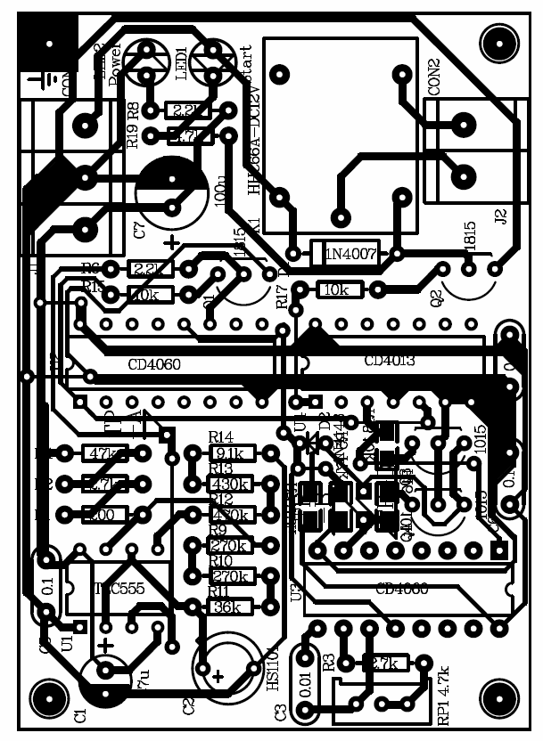
图2

三、电路所需器件介绍
- 时基电路TLC555
TLC555与NE555参数基本相同，但TLC555为COMS结构，具有温漂小、内部分布参数小等优点。
TLC555是一块时基集成电路，它可以构成多谐振荡器、单稳态触发器、施密特触发器等，是一块用途广泛的集成电路。
TLC555集成电路管脚如图3，内部等效电路如图4。
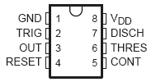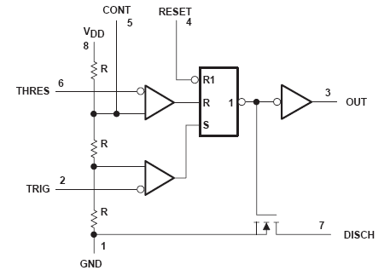
图3 图4
TLC555引脚功能简介：
1脚：公共地端为负极。
2脚：低触发端TRIG，低于1／3电源电压时即导通。
3脚：输出端OUT，电流可达200mA。
4脚：强制复位端RESET，不用时可与电源正极相连或悬空。
5脚：用来调节比较器的基准电压，简称控制端CONT，不用时可悬空，或通过0.01μF电容器接地。
6脚：高触发端THRES，也称阈值端，高于2/3电源电压时即截止。
7脚：放电端DISCH。
8脚：电源正极VDD。

- 湿敏电容HS1101
HS1101湿敏电容传感器外形如图5，它具有测量精度高、互换性好、工作稳定等特点，HS1101为容性器件，环境相对湿度在55％RH时，HS1101的典型容量为180pF，湿度－容量对应表见图6
图5 图6

图7为HS1101典型应用图
此电路为典型的555非稳态电路，HS1101作为电容变量接在555的TRIG与THRES两引脚上，引脚7用作电阻R4的短路，等量电容HS1101通过R2与R4充电到门限电压约0.67Vcc，通过R2放电到触发电平约0.33Vcc，然后R4通过引脚7短路到地，传感器由不同的电阻R4与R2充放电其循环工作。
输出频率表见表1

图7
- 14位二进制串行计数器/分频器CD4060
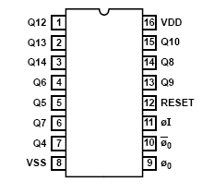
CD4060 是由一振荡器和 14 级二进制串行计数位组成，振荡器的结构可以是 RC 或晶振电路，RERST 为高电平时，计数器清零且振荡器停止工作,所有的计数器均为主-从触发器,在 φo和φo的下降沿，计数器以二进制进行计数,在时钟脉冲线上使用施密特触发器对时钟的上升和下降时间无限制。

图8为CD4060的引脚图，引脚功能如下：
φI 时钟输入端
φo 时钟输出端
φo 反向时钟输出端
RESET 复位端
Q4-Q10,Q11-Q14 计数器输出端
Q14 第 14 级计数器反相输出端
VDD 正电源
VSS 地
图8
CD4060的RC典型振荡电路如图9

CD4060 通过外部简单的RC元件，可实现RC振荡，其振荡频率计算公式为F=1/(2.3RC),输出方波频率可选，有2的4次方～10次方，12次方，13次方，14 次方。

图9

- 双重数据触发器CD4013
CD4013是由具有置位（SET）和复位（RESET）功能的2个数据型触发器构成的，对数据输入施加的信息，以时钟输入的低电平读入，以高电平传输到输出端Q。置位和复位，通过把各自的输入做成高电平，能够独立地进行时钟输入。
图10为CD4013的引脚图，图11为CD4013的内部框图

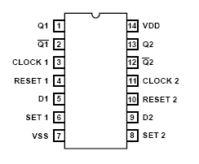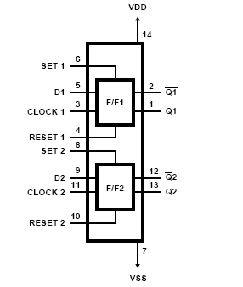
图10 图11

一、元件筛选与测试(15分)

1、元件筛选（3分）
清点套件中元件，并进行测试筛选。套件中，电阻共 个，挑出适用的电阻 个；电容共______个，选出适用的电容 个，三极管共 个，还包括 仍 然 等元件。
2、元件测试（12分）
将下表中涉及元器件检测结果填入表中。
注意：质量判定填写“可用”、“断路”、“短路”、“漏电”
所使用的万用表型号为:____________________________
元 器 件 |  | 识别及检测内容 |  |  |  |  | 配分 | 评分标准 | 得分
电阻器 |  | 标称值(含误差) |  |  | 测量值 | 测量档位 | 每支1分 | 错1项，该电阻不得分。
电阻器 | R9 |  |  |  |  |  | 每支1分 | 错1项，该电阻不得分。
电容器 |  | 标称值(µ f) |  |  | 介质 | 质量判定 | 每支1分  共计2分 | 错1项，该电容不得分。
电容器 | C3 |  |  |  |  |  | 每支1分  共计2分 | 错1项，该电容不得分。
电容器 | C4 |  |  |  |  |  | 每支1分  共计2分 | 错1项，该电容不得分。
二极管 |  | 正向  电阻 | 反向  电阻 |  | 测量档位 | 质量判定 | 每支1分  共计2分 | 错1项，该二极管不得分。
二极管 | D2 |  |  |  |  |  | 每支1分  共计2分 | 错1项，该二极管不得分。
二极管 | LED1 |  |  |  |  |  | 每支1分  共计2分 | 错1项，该二极管不得分。
三极管 |  | 画外形示意图  标出管脚名称 |  |  | 电路符号 | 质量判定 | 每支1分 | 错1项，该三极管不得分。
三极管 | Q3 |  |  |  |  |  | 每支1分 | 错1项，该三极管不得分。
继电器 |  | 画外形示意图  标出管脚名称 |  |  | 电路符号 | 质量判断 | 每支2分 | 错1项，该继电器不得分。
继电器 | K1 |  |  |  |  |  | 每支2分 | 错1项，该继电器不得分。
元件挑选 | 全部元器件 |  |  | 元件应用正确 |  |  | 2分 | 检查电路板上安装的元件，装错、漏装或操作损坏元件扣1分/件。
万用表的  使用和维护 | 万用表正常使用和维护 |  |  | 操作全过程中，对万用表的使用逐工位检查 |  |  | 2分 | 各项操作方法不当及错误操作手法扣1分/项

二、焊接与组装电路（30分）

工艺要求：元件安装整齐、焊点美观（30分）
内 容 | 技术要求 | 配分 | 评分标准 | 得分
元器件引脚 | 1、引脚加工尺寸及成形应符合装配工艺要求。 | 4 | 1、检查成品，不符合要求的，每处每件扣0.5分/件。  2、根据监考记录，工具的不正确操作，每次扣0.5分。
元器件安装 | 2、高度及字标方向应符合工艺要求 | 4 | 1、检查成品，不符合要求的，每处每件扣0.5分/件。  2、根据监考记录，工具的不正确操作，每次扣0.5分。
焊点 | 3、焊点大小适中，无漏、假、虚、连焊，焊点光滑、圆润、干净，无毛刺。  4、焊盘不应脱落。  5、修脚长度适当，一致，美观。 | 9 | 1、检查成品，不符合要求的，每处每件扣0.5分/件。  2、根据监考记录，工具的不正确操作，每次扣0.5分。
制作信号测试口 | 6、将从其它元件上剪下的引脚线，焊接在测试点的焊盘上，高度为5mm。 | 1 | 1、检查成品，不符合要求的，每处每件扣0.5分/件。  2、根据监考记录，工具的不正确操作，每次扣0.5分。
支撑螺柱安装 | 7、电路板安装4颗支撑螺柱 | 1 | 1、检查成品，不符合要求的，每处每件扣0.5分/件。  2、根据监考记录，工具的不正确操作，每次扣0.5分。
安装质量 | 8、集成电路、二三极管等及导线安装均应符合工艺要求。  9、元器件安装牢固，排列整齐。  10、无烫伤和划伤处，整机清洁无污物。 | 6 | 1、检查成品，不符合要求的，每处每件扣0.5分/件。  2、根据监考记录，工具的不正确操作，每次扣0.5分。
常用工具的  使用和维护 | 11、电烙铁的正确使用。  12、钳口工具的正确使用和维护。  13、万用表正常使用和维护。 | 5 | 1、检查成品，不符合要求的，每处每件扣0.5分/件。  2、根据监考记录，工具的不正确操作，每次扣0.5分。

三、电路调试（40分）

- 本电路功能完成（14分）
鉴定内容 | 技术要求 | 配分 | 评分标准 | 得分
实现功能 | 能实现湿度控制的功能，对湿敏电容哈气，当相对湿度超过90％RH(A点频率6186Hz)时，继电器K1启动。 | 14分 | TP-A点有正常信号输出（4分）  TP-B点有正常信号输出（4分）  TP-D点有正常信号输出（3分）  U4 1脚有正常信号输出（1分）  继电器K1动作正常(2分)
- 完成检测报告（18分）
（1）、利用仪器，检测A点和B点的输出频率，记录波形并填写下表：(14分)
（每个表共7分，其中波形1分，数据各1分）

在电路正常工作时,测量TP-A点的波形：
TP-A： 记录示波器波形 |  |  |  |  |  |  |  |  |  | 示 波 器 | 计数器 | 毫伏表 | 得分
 |  |  |  |  |  |  |  |  |  | 时间档位：  幅度档位：  峰峰值： | 频率：  周期： | 测量交流电压：

测量K1吸合时TP-B点的波形：
TP-B： 记录示波器波形 |  |  |  |  |  |  |  |  |  | 示 波 器 | 计数器 | 毫伏表 | 得分
 |  |  |  |  |  |  |  |  |  | 时间档位：  幅度档位：  峰峰值： | 频率：  周期： | 测量交流电压：

（2）、电路调试成功后
a、测量K1吸合时整机的总电流： 。（1分）
b、测量K1吸合时LED1的端电压： ，测量LED2的端电压 。（各0.5分，共1分）

c、K1释放时，测Q1、Q2各脚电压。（2分）
三极管 | Q1 |  |  | Q2
引脚 | C | B | E | C | B | E
电位

- 电路原理和故障分析
（1）、试分析RP1开路时，电路会出现什么情况，为什么?(3分)

（2）、电路中由R16、R18、R7、Q3、Q4和D2组成的电路作用是什么，如果不用该网络直接把信号送到U2和U3会出现什么情况?（5分）

四、电路设计软件PROTEL DXP 2004应用
――温度控制电路设计（15分）
考生须知：
考生必须在D:盘以“准号证号”为名建立一个文件夹，并在该文件夹中以“准号证号”为名建立设计数据库文件，将所有答题放入设计数据库里。

试题（以下所有题目都以图12为依据）：

图12 温度控制器电路原理图
- 制作元件（共2分）
建立原理图元件库文件，并在库中画元件RT1和K1。
- 制作封装（共2分）
建立PCB元件库文件，并在库中画元件CON2和K1的封装。
要求：元件K1的封装如图x所示。外形尺寸及孔距如下图，焊盘直径为100mil，焊盘孔径为50mil。（1分）
元件CON1的封装如图x所示。外形尺寸及孔距如下图，焊盘直径为60mil，焊盘孔径为32mil。（1分）
图13 图14

- 画原理图（共4分）
（1）建立名为WK的原理图文件，并设置原理图图纸尺寸为A4。（0.5分）
（2）画原理图（见图11），必须将自制元件符号用于原理图中。（3.5分）
- 创建网络表文件（1分）
根据原理图创建网络表文件。
- PCB设计（6）
要求：元件布局合理，布线完整，外形尺寸合适。
说明：（1）、使用单面板或双面板；
（2）、外形尺寸根据需要调整；
（3）、合适信号线宽度。

Designator | Footprint
C4 | RAD0.2
C1 | RAD0.2
C3 | RAD0.2
C2 | RAD0.2
D1 | DIODE0.4
D2 | DIODE0.4
R6 | AXIAL0.3
R5 | AXIAL0.3
R1 | AXIAL0.3
R3 | AXIAL0.3
R2 | AXIAL0.3
R7 | AXIAL0.3
R4 | AXIAL0.3
Q2 | TO-92B
Q1 | TO-92B
LED1 | DIODE0.4
RT1 | RB.2/.4
U1 | DIP8
K1 | 自制
CON1、CON2 | 自制

